PC端 优课“学生手册模拟测试”教程
1、访问www.yiban.cn，登录并且点击上方“优课YOOC”
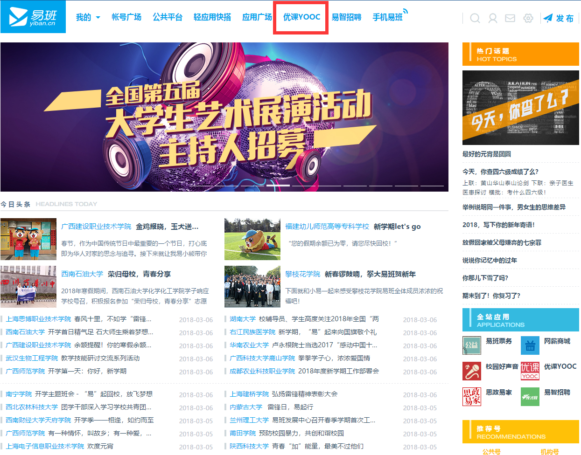
2、点击上方“学习课群”
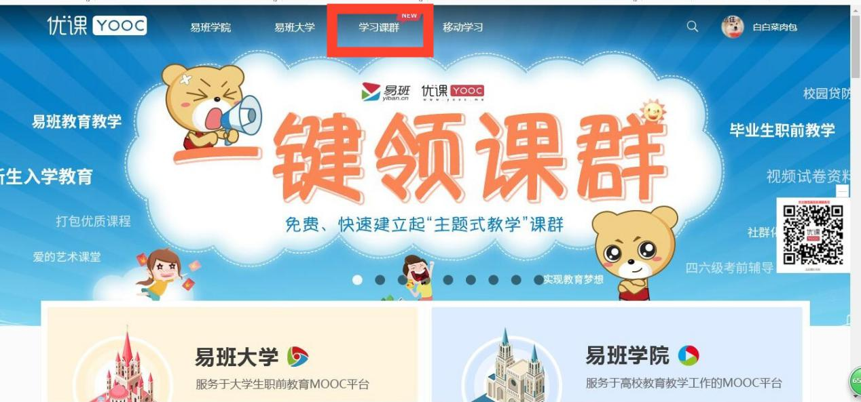
3、点击“学生添加课群”

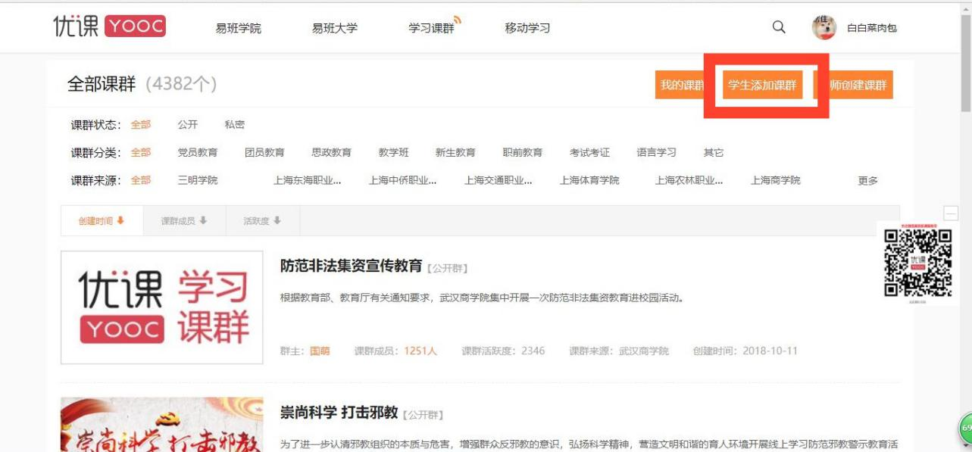

4、点击“添加课群”（如图所示位置），并且输入课群代码：2UEHR9C6
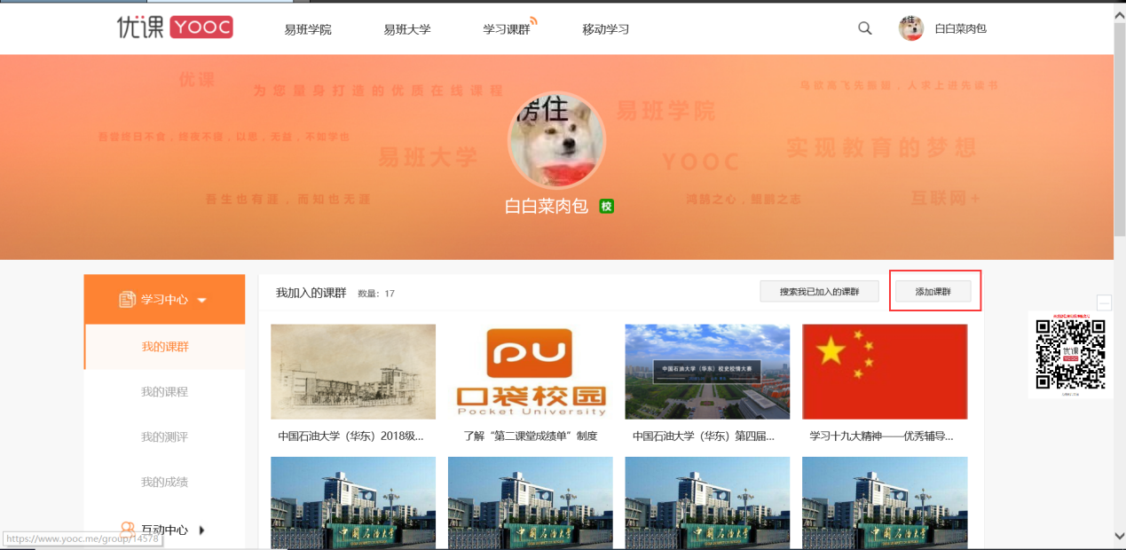
5、搜索该课群，点击“加入课群”。
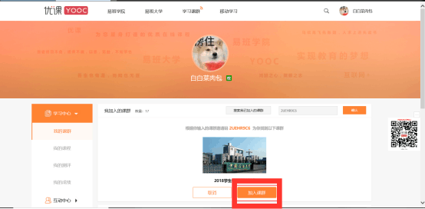
6、加入课群之后点击左侧“在线考试”，即可参与新生手册在线考试。
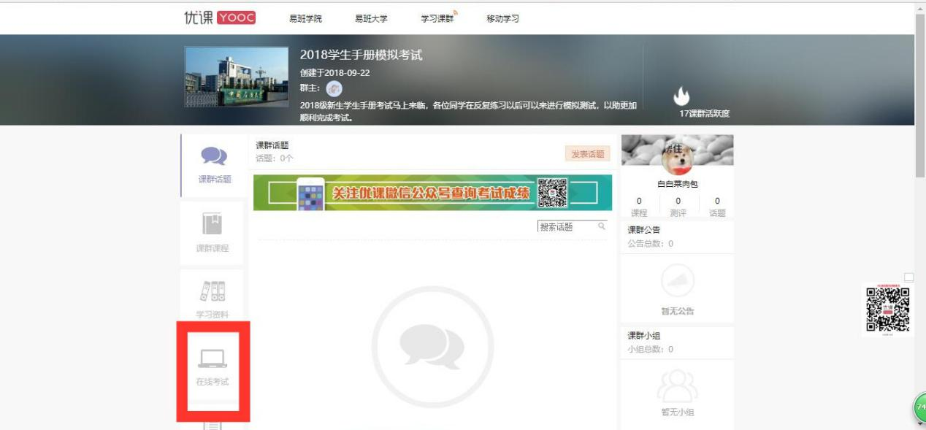
7、模拟测试界面如图所示
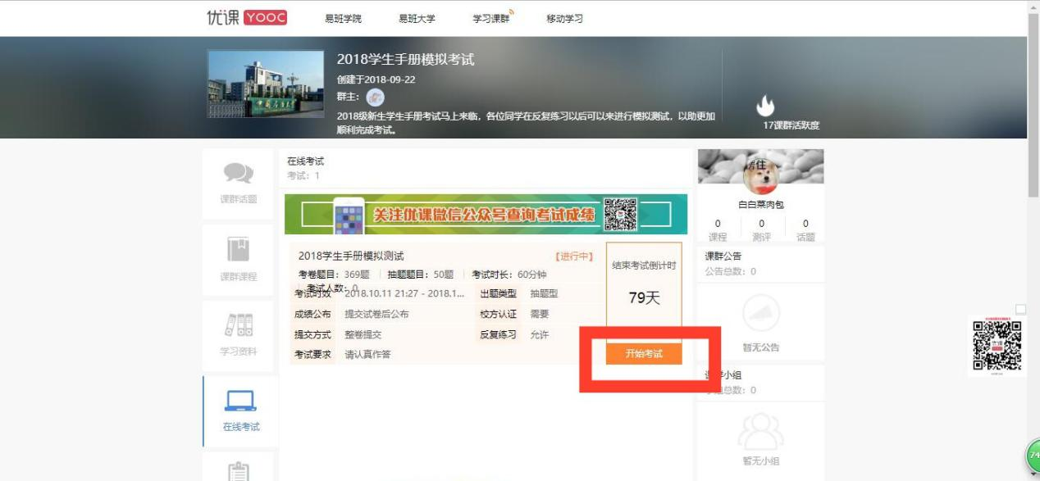

手机端 优课“学生手册模拟测试”教程
1、打开易班APP，点击应用栏中的“优课YOOC精品课程”
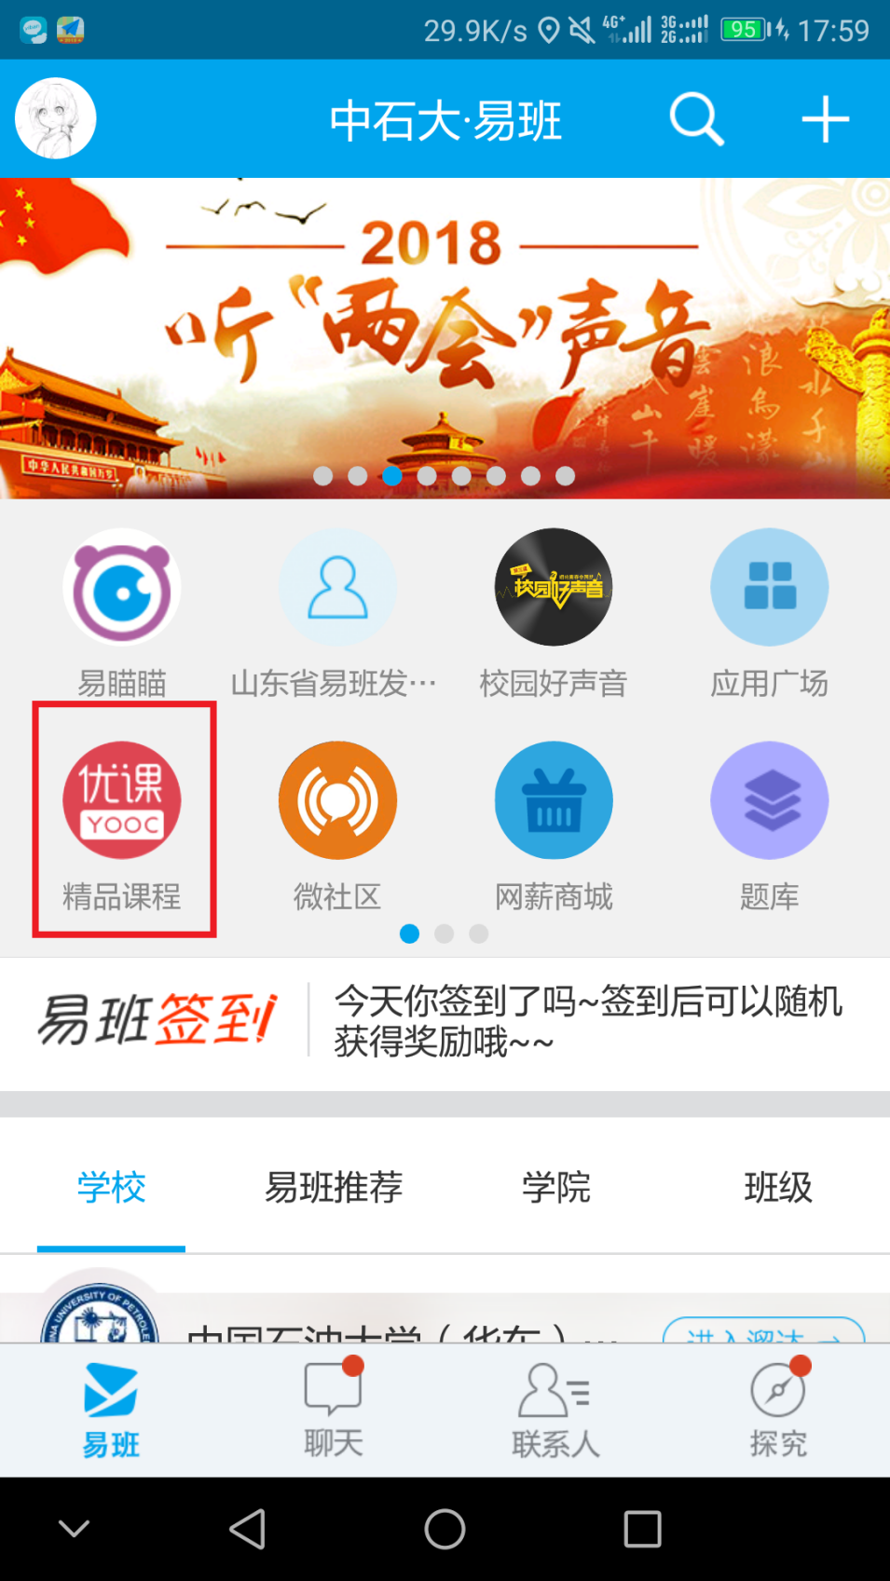
2、点击右下方“我的”进入我的优课页面
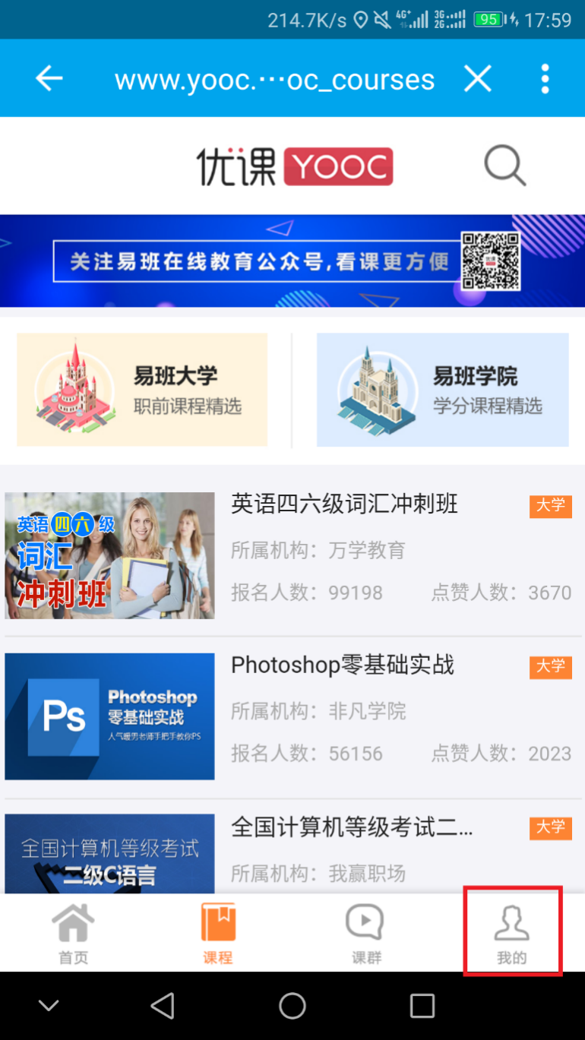
3、在“我的”页面里点击“我的课群”（如图所示）
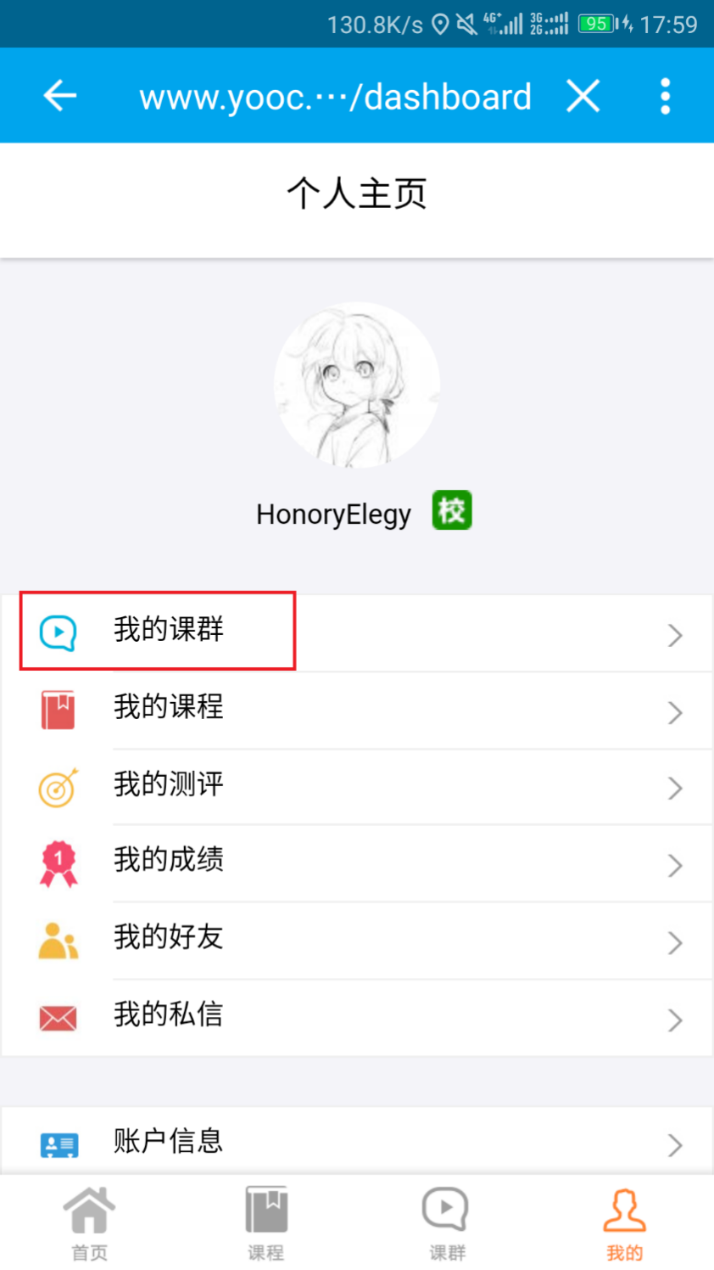
4、点击下方“加入课群”，并在弹出窗口输入课群邀请码2UEHR9C6。
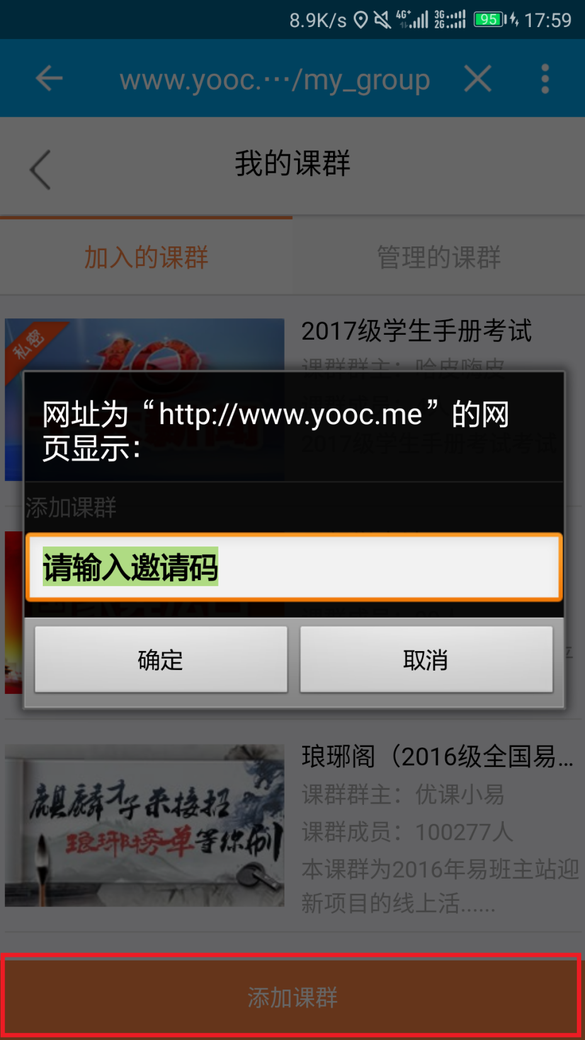
5、在课群页面内点击“在线考试”，参与新生手册考试。
